|  |  |
| --- | --- |
| **2 MB** | **Chapitre 5 – Mouvement circulaires** |

|  |
| --- |
| **Prérequis**   1. Quelle est la formule de l’aire d’un cercle ?      1. Quelle est la formule du périmètre d’un cercle ?     Aire d'un cercle   1. Calculer le périmètre du cercle suivant : |

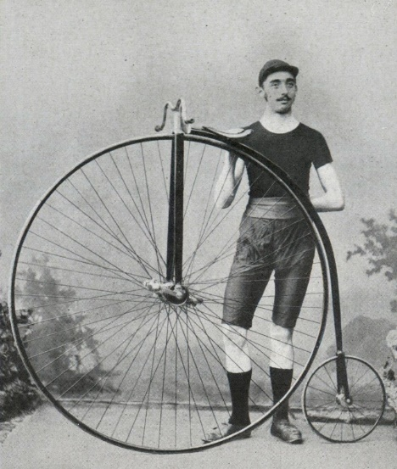**Activité n°1 : Le grand-bi**

1. Regarde attentivement la vidéo suivante. A ton avis, laquelle de la grande ou de la petite roue tourne le plus rapidement ? Pourquoi ?

……………………………………………………………………………………………………………………………..

1. La grande roue fait 1,20 m de diamètre. Quelle distance parcourt-elle lorsqu’elle réalise un tour ?

…………………………………………………………………………………………………………………………….

1. La petite roue fait 40 cm de diamètre. Quelle distance parcourt-elle lorsqu’elle réalise un tour ?

……………………………………………………………………………………………………………………………

1. Lorsque la grande roue fait un tour, combien la petite roue doit-elle faire de tours ?

……………………………………………………………………………………………….………………………………………………………………………….

**Activité n° 2 : Le vélo**

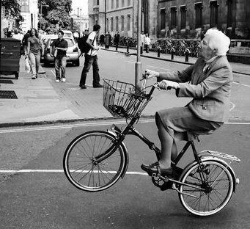Un professeur va au lycée Baudelaire à vélo. Il est équipé de roues de 68 cm de diamètre. Afin de savoir à quelle vitesse il va, il équipe son vélo d’un compteur vitesse.

**Comment ce compteur fonctionne-t-il ?**

1. Lorsque la roue du vélo fait un tour complet, de quelle distance avance le vélo ?

……………………………………………………………………………………………………………………………

1. Le compteur a mesuré que le vélo à fait 140 tours en une minute. Quelle a été la distance parcourue en une minute ?

……………………………………………………………………………………………………………………………………………………………………………………..

1. A quelle vitesse allait le vélo ?

……………………………………………………………………………………………………………………………………………………………………………………..



|  |
| --- |
| **Cours**  Imaginons un objet circulaire, qui tourne.   * On appelle **périmètre** la distance que parcourt un point de ce cercle en un tour. On peut calculer son périmètre à l’aide de la formule : $P=2*π*R$     * On appelle **période T**, la durée en secondes que met cet objet à réaliser un tour complet, et **fréquence de rotation n,** le nombre de tour qu’il effectue en une seconde. Attention, cette fréquence n’a pas d’unité. On ne l’exprime donc pas en Hertz. On peut déduire l’un de l’autre à l’aide de la relation $$n=\frac{1}{T}$$* On peut calculer la vitesse d’un point à la surface de cet objet à l’aide de la formule : $$V= \frac{d}{t}= \frac{2*π*R}{T}= 2*π*R*n$$ |

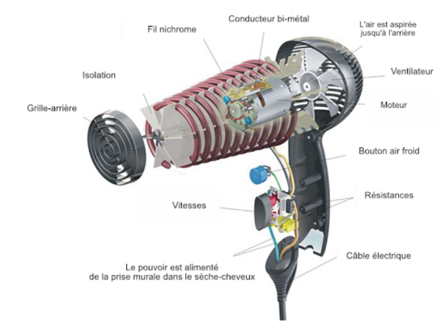**Exercice 1 – S’entrainer**

**I –** A quelle vitesse va un vélo dont les roues font 32 cm de rayon, et de la fréquence de rotation des roues est de 2 tours/secondes ?

**II –** Le ventilateur d’un sèche-cheveux à un diamètre de 5,6 cm. Il tourne à une fréquence de rotation de 12000 tours/minutes.

1. Quel est le rayon du ventilateur ?
2. Calculer la fréquence de rotation n du ventilateur en tours/secondes
3. Calculer la vitesse d’un point à la surface de ce ventilateur

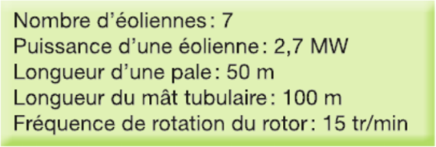**Exercice 2 – Une coccinelle sur une pale d’éolienne**

Un site Internet prétend qu’une coccinelle qui se trouverait à l’extrémité d’une pale d’éolienne pourrait atteindre la vitesse de 300 km/h. Jules réside à proximité d’un parc d’éoliennes de Bourcy (Ardennes). Il veut vérifier cette information et dispose des données techniques suivantes

1. Calculer la fréquence de rotation des pales en tr/s
2. Vérifier que la vitesse linéaire en bout de pale est de 78,5 mètres/secondes
3. Convertir cette vitesse en km/h

**Exercice 3 – Question de point de vue…**

Lors d’un précédent chapitre, nous avons vu que la vitesse d’un objet dépendait de son point d’observation. Prenons un peu de recul, et observons la classe de 2MB en salle de physique.

1. Si l’on observe la salle de classe des 2 MB depuis la salle, à quelle vitesse vont-elles ?
2. Cette fois-ci, on se place d’un point de vue extérieur à la Terre. On la voit donc tourner sur elle-même. A quelle vitesse va, cette fois-ci, la classe de 2MB ?
3. Cette fois-ci, je me place par rapport au soleil. La terre tourne donc tout autour de moi. A quelle vitesse va, cette fois-ci, la salle de classe ?

Données

|  |  |
| --- | --- |
| **Données** | |
| *Rayon de la Terre* | *Distance Terre/Soleil* |
|  |  |